День славянской письменности.
(Внеклассное мероприятие для учащихся начальной школы)

Подготовила: классный руководитель

Голенцова Н.В

Тема: «День славянской письменности и культуры, в память Кирилла и Мефодия».
Цель: Формировать у детей понятие о значении календарной даты;
способствовать усвоению понятия «культура»;
приобщать к русской национальной культуре.
Ход мероприятия:

24 мая у славянских народов — русских, украинцев, белорусов, болгар, сербов, чехов, словаков, поляков — отмечается особый праздник - «День славянской письменности».
В этот день проходят научные конференции, торжественные шествия к памятникам культуры: старинным зданиям, где создавались первые рукописные и печатные книги, а также к памятникам тем, кто нёс своему народу свет знаний через книгу.
У нас в России этот праздник первыми начали отмечать жители древнего Новгорода Великого. Почему? (Там найдены первые берестяные грамоты) За ними последовали города Псков, Ярославль, Москва. Сейчас этот праздник отмечают уже во многих российских городах.
Говоря об этом празднике, нельзя не вспомнить о греческих монахах Кирилле и Мефодии.
Славянскую азбуку придумали для болгар именно они. А так как древнеболгарский язык близок к русскому, то и азбука, придуманная для болгар, нам подошла. У нас её назвали в честь её создателя КИРИЛИЦЕЙ. На ней были написаны первые русские книги.
Кирилл и Мефодий, создавая славянскую азбуку, брали за образец свою, греческую, но многое им пришлось придумать и самим. Дело в том, что в русском и болгарском языкахбыло больше согласных звуков, чем у греков, и нужны были значки для обозначения этих согласных. В греческом алфавите 24 буквы, в славянском — 43. Название букв похоже, но полностью не совпадает.

Греческие: Славянские:
A — альфа А — аз
---------------- Б — буки
β — бета В — веди
Г — гамма Г — глаголь
Д — дельта Д — добро
Е — эпсилон Е — есть

Сейчас мы с вами пишем на бумаге, и книги у нас печатаются на бумаге. А в древности бумаги не было, и чтобы передать свои мысли другим людям, наши предки использовали ПЕРГАМЕНТ.
А что такое пергамент? (это тонкая очищенная от волос телячья или козья кожа).

Её натирали мелом, чтоб снять жир, затем очищали пемзой, чтоб она была ровной, затем по линейке нарезали из неё листы одинаковой величины. Каждый лист разлиновывали на 16 строчек и делили лист пополам, потому что пергамент был очень дорогой, и на листе надо было поместить как можно больше текста.
На листах пергамента писали от руки гусиным пером. Чернила делали из сажи и чернильных орешков (наросты на листьях дуба).
А на чём ещё писали наши предки? (на бересте)
Для повседневных нужд наши предки вместо дорогого пергамента использовали тонкий слой берёзовой коры, на нём острой костяной или железной палочкой выцарапывали буквы. Таких берестяных грамот в Новгороде Великом нашли более 600. На бересте писали и в Смоленске, и в Москве, и в других городах.
ПИСЬМЕННОСТЬ — одна из важнейших составных частей человеческой культуры. Мы живём в мире надписей. Представьте себе, что все надписи вдруг исчезли — сколько трудностей сразу возникает в нашей жизни! Мы не будем знать, куда привезёт нас автобус, какими товарами торгует магазин, какой фильм идёт в кинотеатре, как правильно принимать лекарство. В общем, трудно пришлось бы нам в таком «бесписьменном» мире.
А ведь было время, когда люди не умели ни писать, ни читать. И вовсе не потому, что были глупыми, просто людей было немного, а их знания об окружающем мире были так малы, что записывать ничего не требовалось. Всё, что они знали, прекрасно умещалось в памяти.
Но время шло, знания людей расширялись, они уже не умещались в памяти человека — вот тогда и возникла письменность.
Древнейшую письменность мы называем «ПИКТОГРАфИЕЙ» - рисуночным письмом.
- Ребята, а где были обнаружены первые рисунки?
Первые рисунки учёные обнаружили в пещерах.

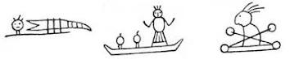

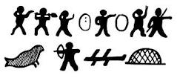
- А сегодня люди пользуются пиктографией? (Да, дорожные знаки).
Эти рисунки помогают нам ориентироваться там, где надписи сделаны на незнакомом языке.
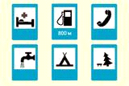

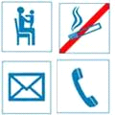

ИЕРОГЛИФЫ — первоначально означало «священные письмена». Вглубокой древности использовались в Египте, а в наше время — в Китае и в Японии. Иероглиф обозначал слово или слог. Вот так египтяне записывали некоторпые слова:

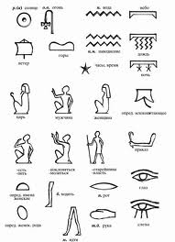

Овладеть таким письмом было очень трудно — ведь требовалось держать в памяти сотни знаков.
Послушайте стихотворение Олега Тарутина «Иероглифы».
На плите, на саркофаге, на папирусной бумаге
И на всём, что видит взгляд, иероглифы пестрят.
Рыбы, звери, птицы, точки, загогулины, кружочки …
Все знакомые почти, а попробуй-ка, прочти!
Вот в квадрате лев скучает — что же это означает?
Цапля гордая стоит — что она в себе таит?
Буква это или сразу вся египетская фраза?
Может, кончилась строка возле рыбы и цветка?
Овладеть бы вдруг случайно нам египетскою тайной!
Чтоб никто другой не мог разгадать секретных строк.
В иероглифах без риска я б писал тебе записку:
Рыба, взятая в кружок, цапля с клюшкой и конёк.
Ну, а ты бы понял сразу зашифрованную фразу,
Пообедал бы скорей и пошёл играть в хоккей!

Клинопись — письменность, которой пользовались древние ассирийцы и другие, близкие к ним народы. Значки выдавливали на сырой глине, затем для лучшей сохранности таблички обжигали или высушивали на солнце.

- Трудно ли читать и писать по-русски? Иностранцы считают русский язык одним из самых трудных. Ещё бы : у англичан алфавит всего из 26 букв, а у русских — целых 33 буквы!
А ведь 33 буквы в русском алфавите не так давно — с 1918 года (93 года), а раньше...
Раньше была кириллица и в ней было 43 буквы. Сидит ученик, читает по буквам: «Мыслете — аз — мыслете — аз». Что получилось? Оказывается - «мама».
В 1708 году Пётр I упростил написание и некоторых букв, ввёл «гражданский шрифт». Эти сложности русской грамматики сохранились до 1918 года. Потом была проведена реформа орфографии (правописания). Число букв сократилось до 33.

Развивающие игры «В мире слов, букв и звуков».

Игра «Наборщик».
Из букв одного слова составьте как можно больше слов.

«Здоровье» - зов, ров, вор, здоров, взор, вздор, воз, вред.

Игра «Один звук, марш!»

1.Из каждого слова исключить по одному звуку, чтобы получилось новое слово. Вот так: горсть — гость.
Хлев уточка столб щель
укол зубр коса мрак
полк удочка волк смех
олень клещ мель снаряд
град скот власть краска
стол тепло беда экран

- Замени в словах один согласный звук. Вот так: корж — морж.
Ногти булка галка
зубы
песок
ножка клин рамочка лапка

Игра «Букв мало — слов много».
По первому кругу написано 5 букв, составляющих 9 слов, а по второму — 8 букв, составляющих 10 слов. Читать можно как по часовой стрелке, так и против. Какие это слова?

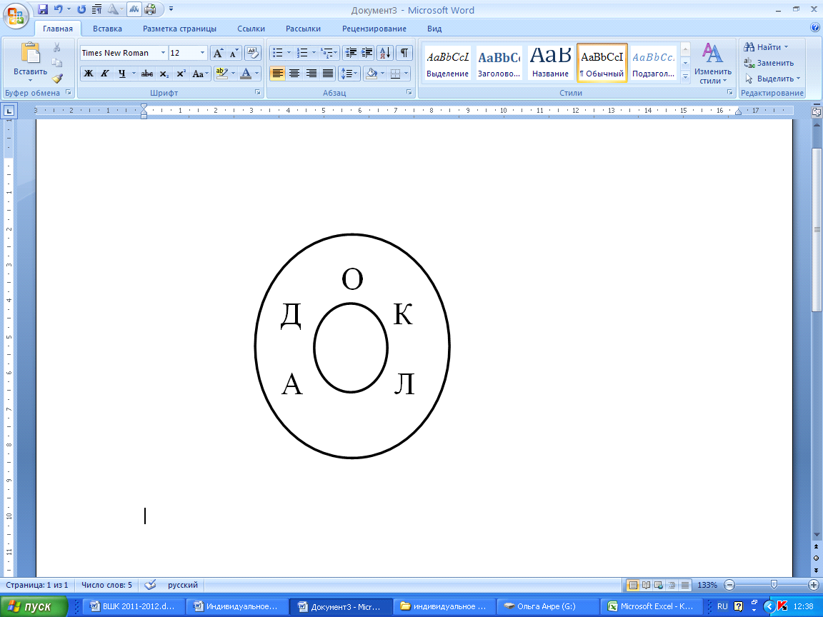

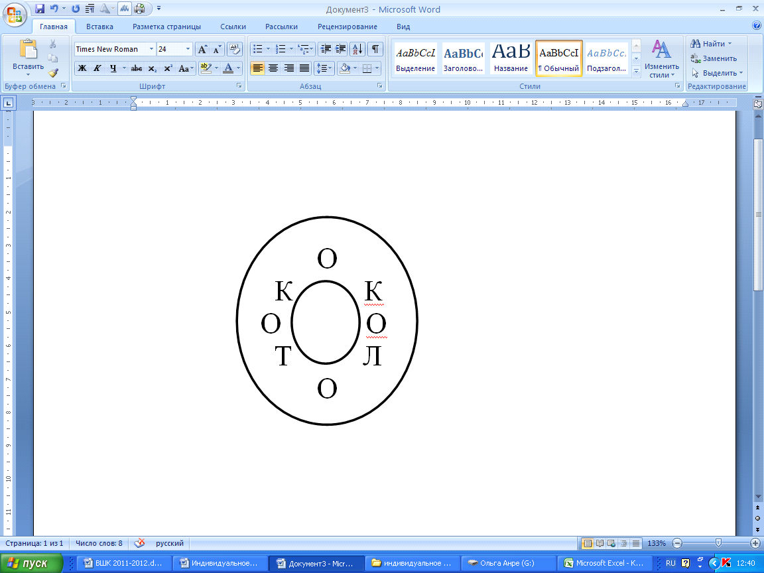

Ответы: 1. оклад, клад, доклад, док, код, лад, ад, ода, до.
- около, кол, лот, тол, ток, кот, лото, лоток, кок, око.

Игра «Угадай слова».
Осль (соль) кшока (кошка) ковл (волк)
цилаис (лисица) демвеьд (медведь) аязц (заяц)
осва (сова) кшаукук (кукушка) хёорк (хорёк)
жё (ёж) кмыша (мышка) бкела (белка)

Игра «Запомни, повтори и дополни».
Каждому, когда придёт очередь, повторить уже названные слова в правильной последовательности и добавить к ним своё слово.
Темы:
«Школьные принадлежности»
«Литературные герои»
«Названия цветов»
«Предметы мебели»
«Спортивные игры»
«Животные леса»
«Фрукты» «Овощи»
И в заключении ещё несколько слов об одном человеке.
Долгие годы книги продолжали писать от руки. И лишь в 15 веке немец Иоган Гутенберг напечатал на бумаге 150 экземпляров Библии. За немцами стали печатать книги итальянцы, французы, англичане.
В России первые печатные станки появились при царе Иване Грозном в 16 веке. Царь был человеком образованным, любил книги. Он приказал на государственные деньги в Москве в Китай-городе на Никольской улице создать первую типографию. Туда были приглашены печатники Иван Фёдоров и его друг Пётр Мстиславец.
За заслуги перед Россией первопечатнику Ивану Фёдорову в 1909 году в Москве на перекрёстке Лубянской площади и Никольской улицы поставлен памятник.
Викторина:
- Из каких частей состоят слова?(слог)
- Знак, который ставится над одной из гласных букв в слове?(ударение)
- Какой член предложения отвечает на вопрос «кто?» «что?» И обозначает предмет?(подлежащее)
- Из чего состоит наша речь? (предложение)
- Из чего состоит предложение? (слово)
- Какая часть пишется перед корнем? (приставка)
- Какие знаки нужны, чтобы написать слово? (буквы)
- Какая часть слова находится между корнем и окончанием? (суффикс)
- Что обозначает имя существительное? (предмет)
- Бывает письменная, а бывает устная? (речь)
- Какая часть речи обозначает действие предмета? (глагол)
- Как называется часть слова, от которой образуются новые слова? (корень)
- Как называется изменяемая часть слова, которая служит для связи слов в предложении? (окончание)
- Какая часть речи пишется раздельно со словами? (предлог)
- Какой частью речи бывает выражен член предложения, обозначающий действие предмета? (сказуемое)

